**【12401　授信注意事項】**

**壹、交易介紹**

|  |  |
| --- | --- |
| 原交易代號 | 原交易名稱 |
| T703 | 客戶基本資料變更－授權 |
| T749 | 客戶基本資料(二)變更 |
| T797 | 顧客身份查詢/登錄/刪除 |

‧整合原交易如上。

‧可進行授信注意事項維護。

**貳、執行路徑**

顧客資料建檔/維護→企金/消金→授信注意事項

**參、操作及業務規則說明**

為本行授信戶。請擇一輸入「統一編號」與「帳號」，點擊【下一步】可編輯此顧客的「拒絕貸放理由」及「授信注意事項」，點擊【執行】經主管授權即可完成此交易，並可由右手邊身分識別的身分註記看到此資訊。

拒絕貸放理由：

1. 正常
2. 個人資歷信用不佳
3. 資金用途不明
4. 償還財源之虞
5. 債權無法確保
6. 所屬行業較無前瞻性
7. 其他
8. 曾申請親屬代償註記
9. 曾申請第三人代償註記
10. 無擔保消金債務展延

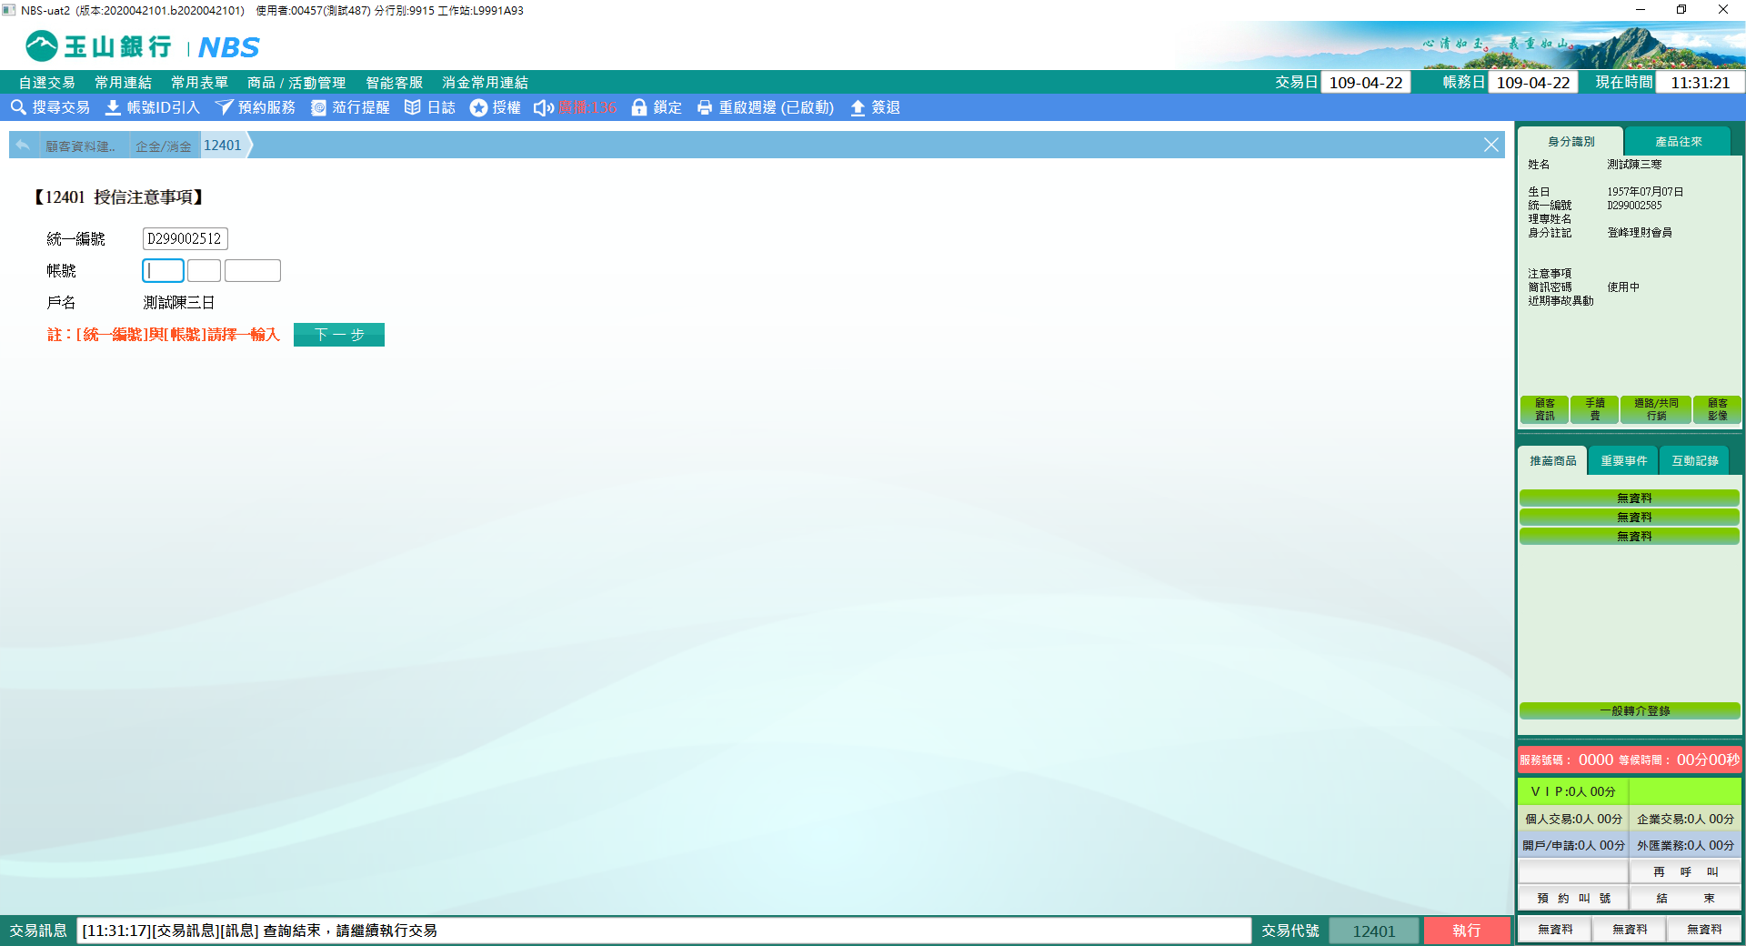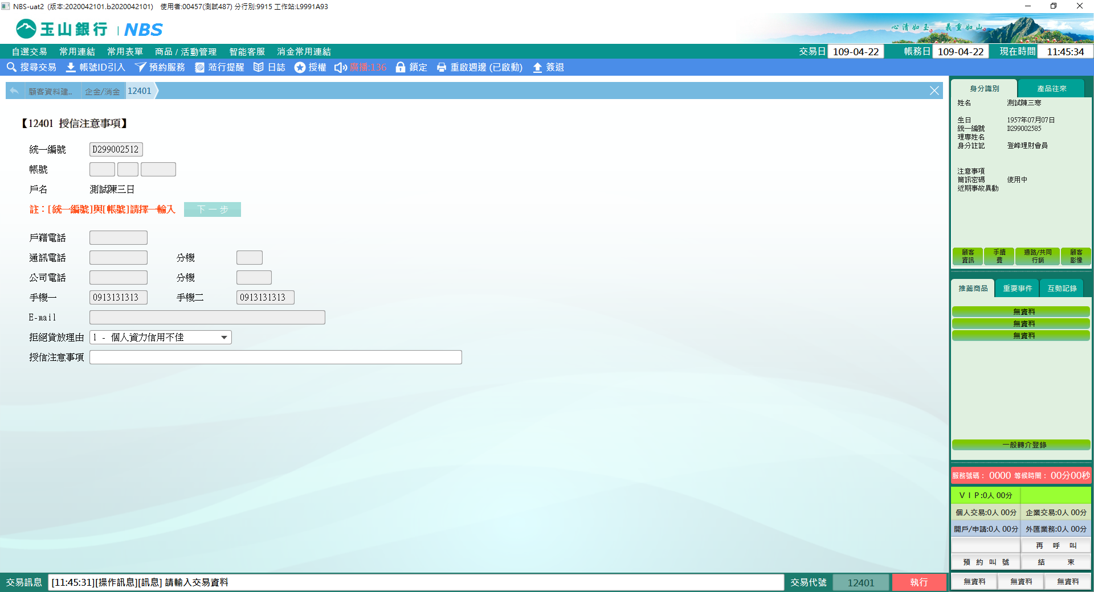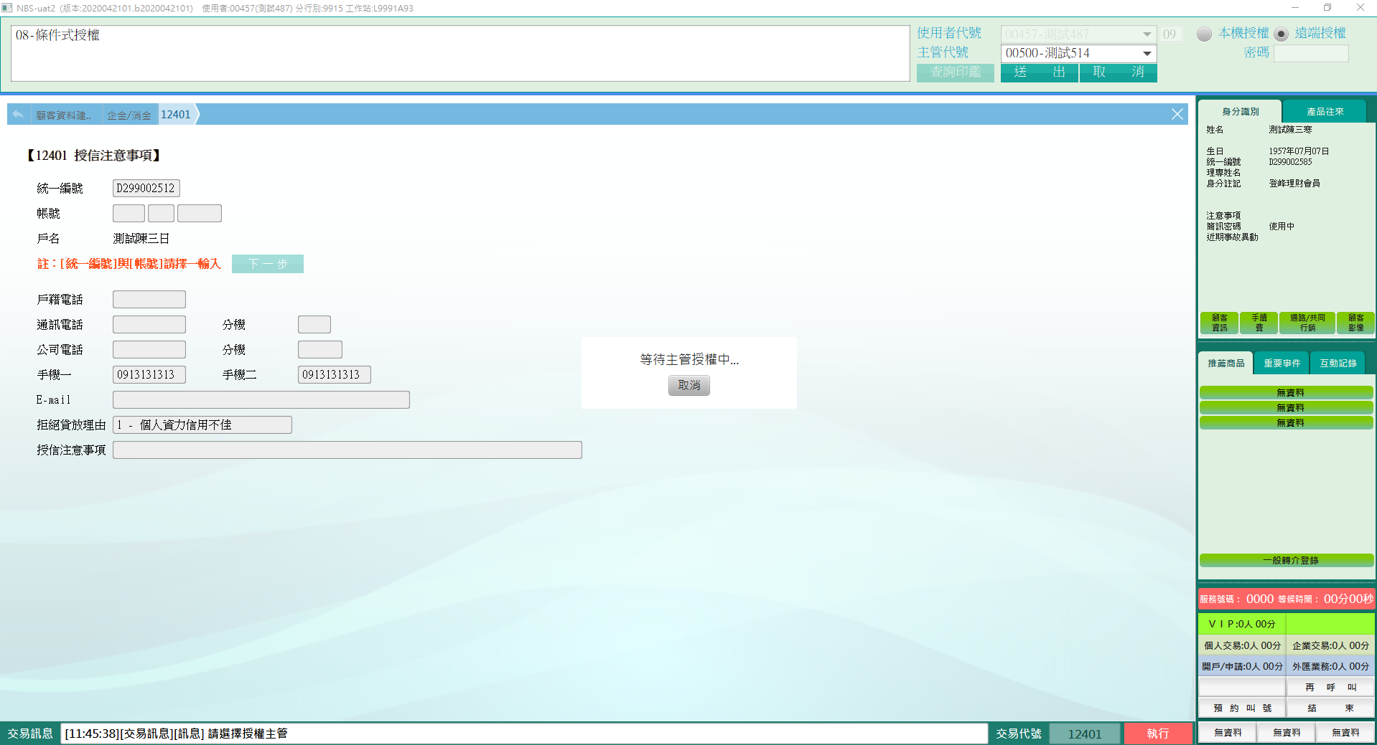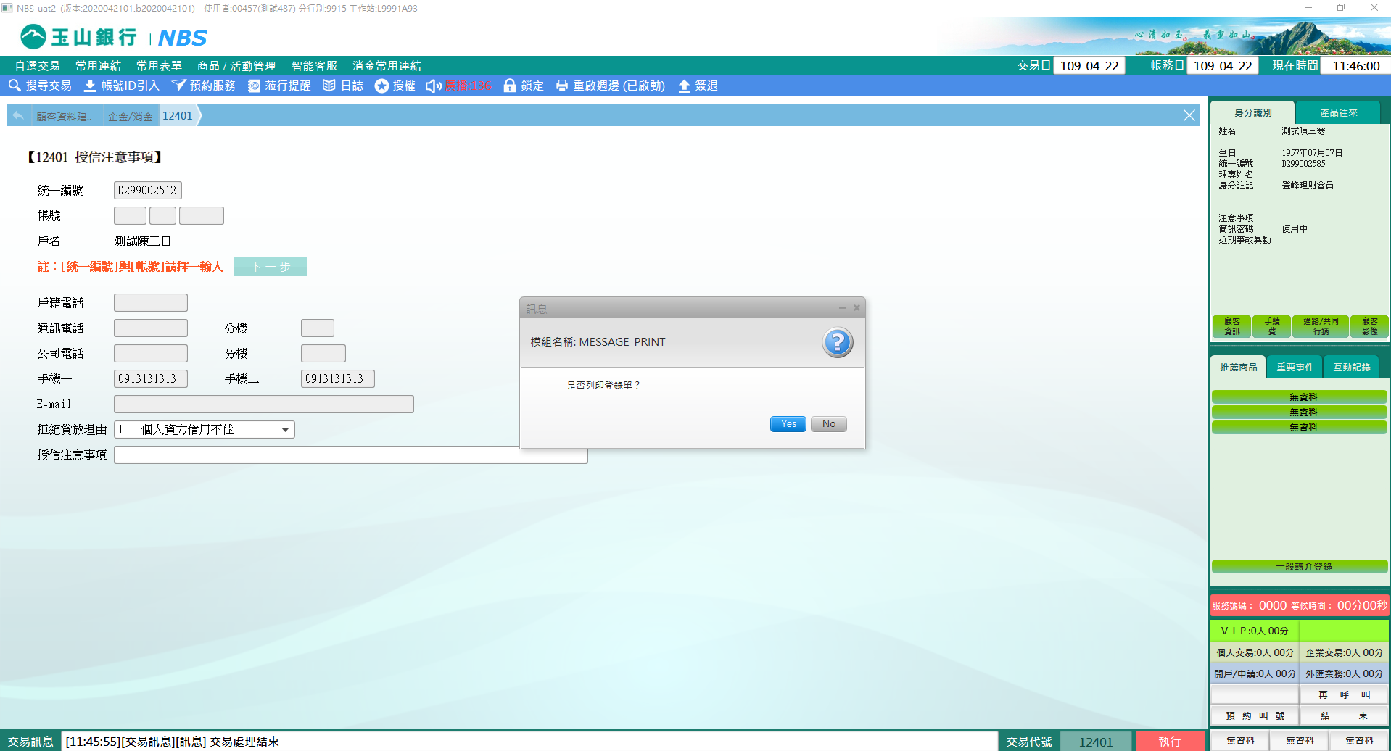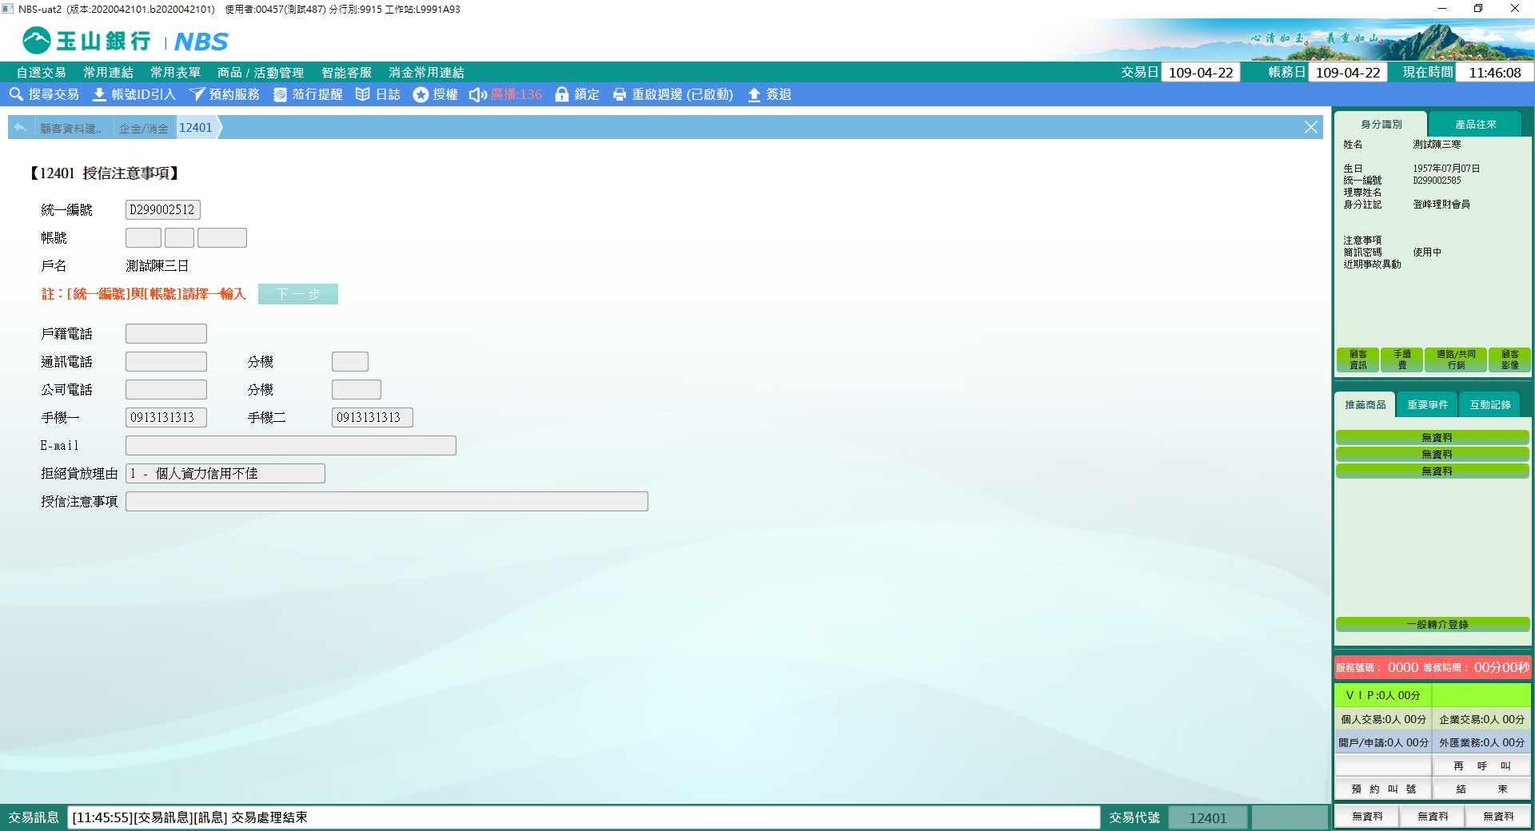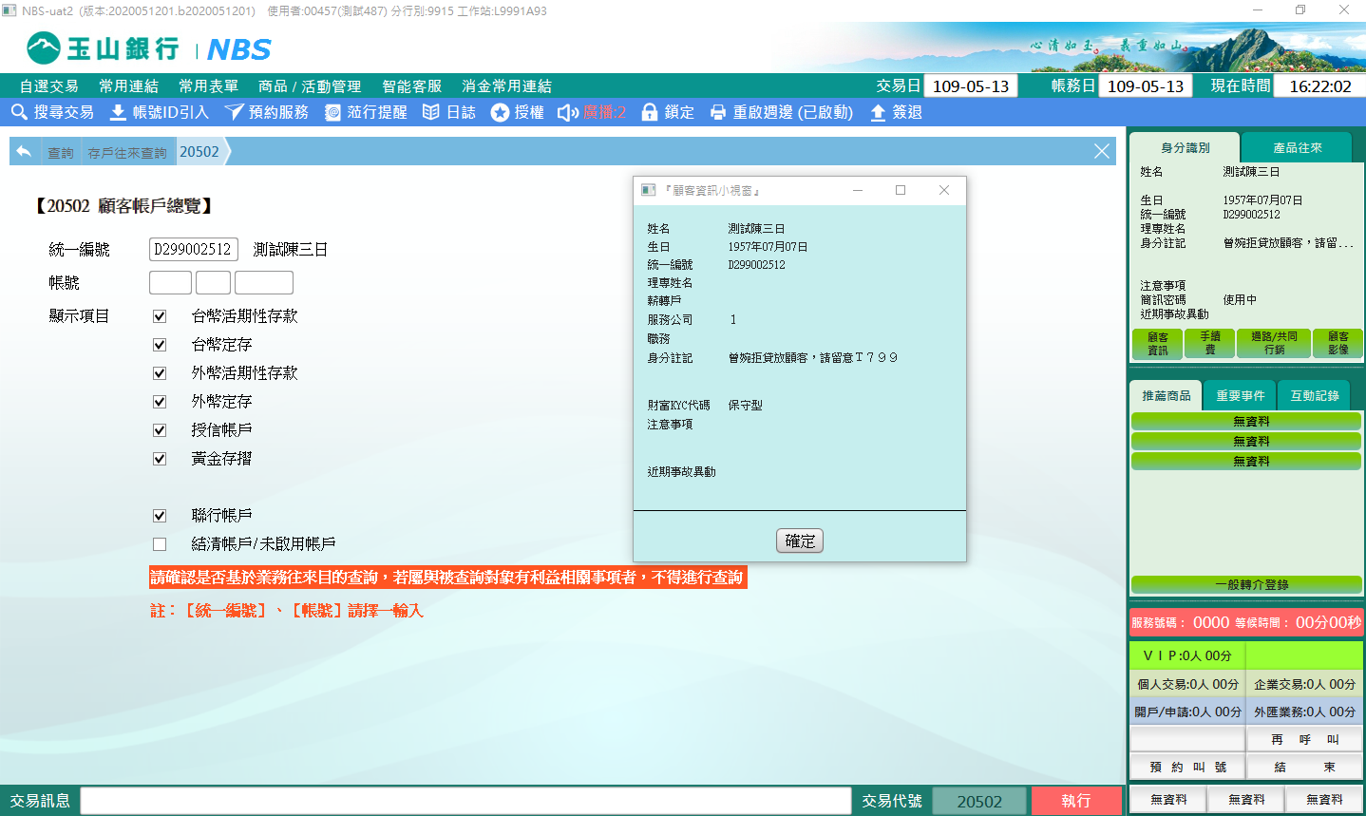

**肆、權限限制**

無。